Laboratorinis darbas Nr. 2

Tirpalų lūžio rodiklio priklausomybės nuo koncentracijos tyrimas
Atliko IF 8/10 grupės studentas
Marius Kėsas

Priėmė: V. Vaidalys………………………

I. Darbo tikslas:
Ištirti priklausomybę tarp skaidraus tirpalo absoliutinio lūžio rodiklio ir jo svorinės koncentracijos bei nustatyti pateikto tirpalo nežinomą koncentraciją.

II. Teorinė dalis:
Aplinkos absoliutinis lūžio rodiklis parodo, kiek kartų bangos fazinis greitis mažesnis toje aplinkoje nei vakuume:
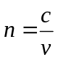
Dviejų izotropinių aplinkų riboje šviesa lūžta pagal šviesos lūžimo dėsnį:
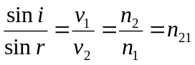 (2)
i – kritimo kampas,
v₁ ir v₂ – šviesos faziniai greičiai abiejose aplinkose,
n₁ ir n₂ – aplinkų lūžio rodikliai
n₂₁ – antrosios aplinkos santykinis lūžio rodiklis pirmosios atžvilgiu.
Jei n₁ > n₂, tai pirmoji aplinka vadinama optiškai tankesne už antrąją. Tokiais atvejais lūžio kampas r būna didesnis už kritimo kampą i. Egzistuoja toks kampas i_{rib}, kai 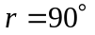. Jis vadinamas ribiniu arba kritiniu kampu ir randamas iš sąlygos 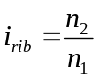. Jeigu kritimo kampas 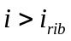- šviesa vien tik atsispindi nuo antrosios aplinkos. Šis reiškinys vadinamas visišku vidaus atspindžiu.
Tirpalo absoliutinį lūžio rodiklį n nustatome refraktoriumi pagal ribinį kampą.
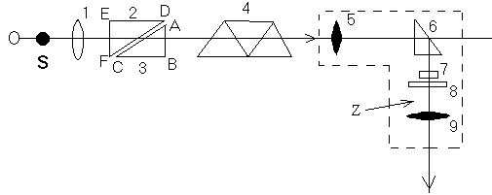 Refraktometru turime glaudžiamąjį lęšį 0, kuris šviesos šaltinio S siunčiamas spindulius nukreipia reikiama linkme, dvi sta2iakampes prizmes (ap6vietimo 2 ir matavimo 3), dispersijos kompensatorių 4 ir žiūroną Z. Žiūronas susideda iš objektyvo 5 ir okuliaro 9. Dar jame įtaisyta plokštelė 7 su vizuojamąja lūrija ir stačiakampe prizme 6, kuri visiško atspindžio dėka pakeičia
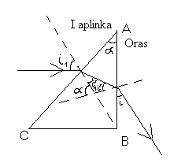spindulių eigą 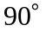kampu. Svarbiausi refraktometro detalė yra matavimo prizmė 3. Pažymėkime I aplinkos absoliutinį lūžio rodiklį – n, o stiklinės matavimo prizmės n_{s}. Tarkime, kad n < n_{s}. Jei monochromatinės šviesos spindulys krinta į matavimo prizmės sienelę AC, tai jis lūžta ir išeina į orą, kurio absoliutinio lūžio rodiklis 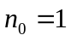. Pagal aplinkos lūžio dėsnį ribai AC gauname:
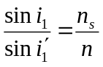 (3)
Ribai AB:
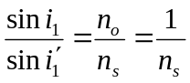 (4)
Kadangi 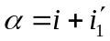, tai įrašę 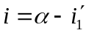 į 4 lygtį įstatę gauname 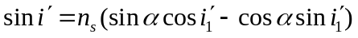(5)
Iš 3 ir 5 lygčių gauname:
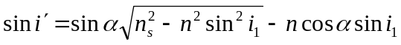(6)
Jei spindulio kritimo kampas i₁ būtu artimas , tai jo lūžio kampas prizmėje būtų didžiausias ir prilygtų ribiniam kampui, o išėjimo kampas būtų apibūdinamas lygybe:
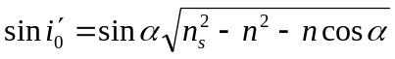(7)
Jei monochromatiniai spinduliai kristų įvairiausiais kampais į matavimo prizmės sienelę AC, tai pro sienelę AB praėjusių išėjimo kampai tenkintų sąlygą 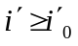. Stebėdami spindulius, praėjusius
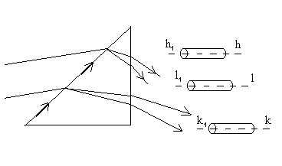pro matavimo prizmę kryptimi kk_{s} matysime tamsų regėjimo lauką, nes spinduliai žiūronan nepatenka. Stebėdami žiūronu kryptimi kk_{s}, matysime šviesų regėjimo lauką, nes šiuo atveju spinduliai į jį patenka. Stebėdami kryptimi ll_{s} matysime lauką, padalytą į šviesią ir tamsią dlis. Riba tarp šių dalių atitinka ribiniu t.y. į sienelę AC šliaužimo būdu krintančius, ir pro matavimo prizmę praėjusius spindulius. Ši riba įgalina išmatuoti mažiausią išėjimo kampą . Žinodami matavimo prizmės laužiamąjį kampą , jos absoliutinį lūžio rodiklį n_{s} ir išmatuoti mažiausią išėjimo kampą galime rasti I absoliutinį lūžio rodiklį n:
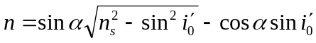(8)
Lūžio rodiklio apskaičiavimas pagal (8) formulę nėra patogus, todėl yra įtaisyta nejudanti absoliutinių lūžio rodiklių skalė 8. Tuo atveju reikia tik atskaityti skalės padalą, kuri sutampa su skiriamąja linija tarp šviesaus ir tamsaus regėjimo laukų.
Apšvietimo prizmės sienelė DF yar matinė ir išsklaido į ją krintančią šviesą ir šviesa patenka į matavimo prizmės sienelę AC įvairiais kampais.
Matavimų metu naudojame nemonochromatinę šviesą, kurią sudaro įvairaus ilgio bangoms skirtingas, todėl šviesų ir tamsų regėjimo laukus skiria į vaivorykštę panaši spektrinė juosta. Šiam efektui pašalinti tarp matavimo prizmės ir žiūrono objektyvo padedamas dispersijos kompensatorius 4.
Jį sudaro Amičio prizmė, suklijuota iš trijų dedamųjų prizmių. Kampą tarp išėjusių iš prizmės raudonų ir violetinių spindulių pavadinkime absoliutine kampine dispersija. Sukdami Amičio ir matavimo prizmių ženklų. Tada visos optinės sistemos suminė dispersija lygi 0 ir matome ryškią skiriamąją liniją atitinkančią geltono spindulio 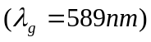kryptį.

III. Aparatūra:
Refraktometras, šviesos šaltinis.

IV. Darbo eiga:
- Sulyginame distiliuoto vandens lūžio rodiklio žinomą reikšmę su išmatuotąja. Ant prizmės pipete užlašiname 1-3 lašus distiliuoto vandens, Prizmių kamerą uždarome ir nukreipiu šaltinio šviesą į veidrodėlį. Sakinėdamas žiūrono Z okuliarą, sureguliuoju jį taip, kad ryškiai matyčiau absoliutinį lūžio rodiklių skalę ir vizuojamąją liniją. Stumdydami žiūroną, randame spektrinę juostą, kuri skiria tamsų ir šviesų regėjimo laukus. Dispersijos kompensatoriumi panaikinu šį spektrą ir gaunu ryškią liniją. Stumiu žiūroną Z išilgai lūžio rodiklio skalės tol kol vizuojamoji linija su laukų skiriamąja linija. Ties ja atskaitau kairėje skalėje absoliutinį lūžio rodiklį n₁. Tirpalų absoliutinį lūžio rodiklių matavimuose reikia pridėti pataisą 1.3330 – n_{v}.
- Kaip ir 1 punkto lūžio rodiklius ir vieno nežinomos koncentracijos tirpalo lūžio rodiklį. Duomenis surašau į lentelę:
Nr. | Tirpalo koncentracija | Pataisa ∆n = 0
Nr. | Tirpalo koncentracija | 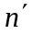 | 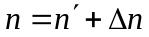
1. | z₁ = 0% | n₁ = 1.333 | n₁ =1.333
2. | z₂ = 1% | n₂ = 1.334 | N₂ =1.334
3. | z₃ = 2% | n₃ = 1.335 | N₃ =1.335
4. | z₄ = 5% | n₄ = 1.338 | N₄ =1.338
5. | z₅ = 8% | n₅ = 1.341 | N₅ =1.341
6. | z₆ = 10% | n₆ = 1.344 | N₆ =1.344
7. | z_{x} = X% | n_{x} = 1.338 | N_{x} =1.338

- Grafiškai pavaizduoju priklausomybę tarp n ir k.
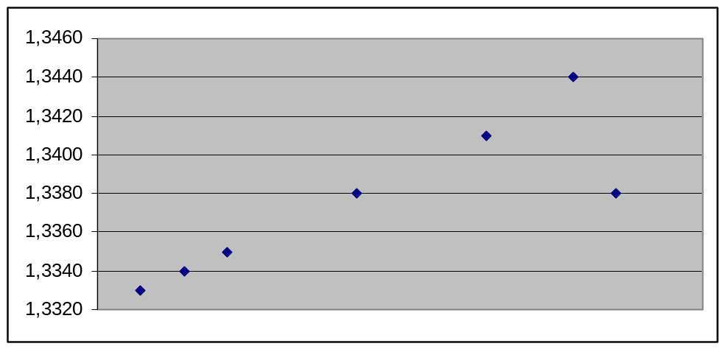
- Iš grafiko randu z_{x}=5%
V. Išvada:
Tirpalo lūžio rodiklis tiesiog proporcingas tirpalo koncentracijai. Nežinomos koncentracijos buteliuke buvo medžiagos kurios z = 5%.

VI. Naudota literatūra:
- B. Javorskis, A.Deflafas “Fizikos kursas 3” 1975m, 91-100psl.
- P. Tamulis “Geometrinis ir banginės optikos laboratoriniai darbai”, 1980 m, 42-49 psl.

